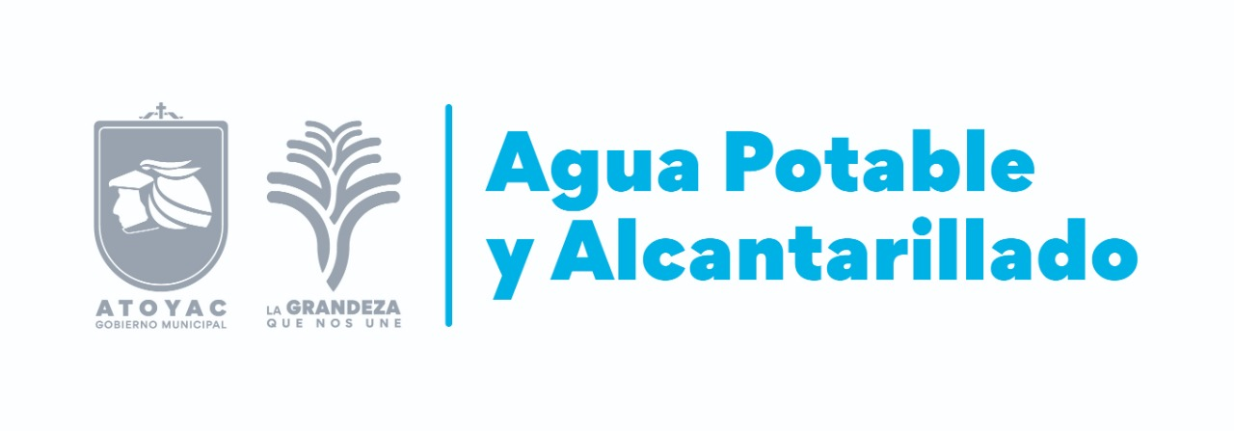
Programa operativo anual (poa)
Atoyac jalisco 2021

Objetivo general
Proporcionar los servicios de agua potable y alcantarillado asegurando la calidad del agua, cumpliendo y satisfaciendo las necesidades de los ciudadanos así mismo haciendo conciencia de su uso y cuidado.
Objetivo especifico
1.- Garantizar y satisfacer la necesidad de agua potable y alcantarillado en todo el municipio.
2.-Brindar un buen servicio con sentido de responsabilidad y equidad mediante un mediante un manejo honesto de los recursos naturales y financieros.
3.- Recaudación por los servicios de agua potable.

metas
descripción | estrategia
Hacer un buen uso del líquido vital a través de la cultura del agua | Concientización a los ciudadanos de los recursos naturales del municipio
Atención a los reportes de fugas, y fallas en drenaje | Darles seguimiento a los reportes en tiempo y forma
Cloración de las fuentes de abastecimiento y entrega de bitácoras | Mantenimiento y seguimiento de las fuentes de abastecimiento de agua potable del municipio
Satisfacción a los ciudadanos en los servicios de agua potable y alcantarillado | Uso y disposición responsable de los recursos

actividad | ene | feb | mar | abr | May | jun | jul | ago | sept | oct | nov | dic
Recaudación por la prestación de servicios de agua potable | x | x | x | x | x | x | x | x | x | x | x | x
Elaboración de reportes de ingresos | x | x | x | x | x | x | x | x | x | x | x | x
contratos | x | x | x | x | x | x | x | x | x | x | x | x
Certificados de no adeudo, inexistencia, y no toma de agua | x | x | x | x | x | x | x | x | x | x | x | x
Desazolve de drenajes tapados | x | x | x | x | x | x | x | x | x | x | x | x
Reparación de fugas de agua | x | x | x | x | x | x | x | x | x | x | x | X
Monitoreo, control, y mantenimiento a los pozos de agua potable | x | x | x | x | x | x | x | x | x | x | x | x
Actualización del padrón de usuarios | x | x | x | x | x | x | x | x | x | x | x | x
reconexiones | x | x | x | x | x | x | x | x | x | x | x | x
Mantenimiento a las redes de agua potable, y red de descarga de aguas residuales | x | x | x | x | x | x | x | x | x | x | x | x
Brindar el servicio de cloración a todo el municipio. | x | x | x | x | x | x | x | x | x | x | x | x

Atentamente
“2021 año de la participación política de las mujeres en jalisco”
Directora de agua potable y alcantarillado
Silvia Cortez González

